Муниципальное бюджетное общеобразовательное учреждение
«Гимназия № 174» Советского района г. Казани

Индивидуальный проект на тему:

«Проблема выбора профессии современными подростками»

Выполнила: Дементьева Диана Андреевна
классный руководитель МБОУ «Гимназия № 174» Советского района города Казани

Казань
2023 г.
СОДЕРЖАНИЕ

ВВЕДЕНИЕ ...................................................................................................................с.3-5
1 РАЗДЕЛ. ТРУДНОСТИ В СОВЕРШЕНИИ ПРОФЕССИОНАЛЬНОГО
ВЫБОРА СТАРШЕКЛАССНИКАМИ ..................................................с.6
1.1.Психологические особенности старшеклассников .........................с.6
1.2 Разнообразие интересов как основа выбора профессионального
направления ............................................................................................с.7-8
1.3 Информирование о мире профессий как компонент профессионального
выбора ........................................................................................................с.9
1.4 Самопознание как основа для профессионального выбора............с.10-12
2 РАЗДЕЛ. АНАЛИЗ ОСОБЕННОСТЕЙ ВОСПРИЯТИЯ СТАРШЕКЛАССНИКАМИ СИТУАЦИИ СОБСТВЕННОГО
ПРОФЕССИОНАЛЬНОГО ВЫБОРА ........................................................с13
2.1 Анализ результатов опроса старшеклассников ................................с.13-14
ЗАКЛЮЧЕНИЕ ....................................................................................с.15 СПИСОК ЛИТЕРАТУРЫ.............................................................................. с.16
ПРИЛОЖЕНИЯ ........................................................................................с.17-21

ВВЕДЕНИЕ
Современные старшеклассники во многом отличаются от поколения своих родителей, бабушек и дедушек. Педагоги и психологи отмечают тенденцию, дающую возможность понять, что современные подростки думают по-другому, и иначе, чем их родители, относятся к выбору будущей профессии.
Выбор профессии – это важный шаг во взрослую жизнь. Самое главное в выборе понять, чего ты хочешь от этой профессии, сможет ли эта профессия ответить взаимностью.
Внутренний мир человека, его индивидуальность и неповторимость во многом влияют на его развитие, и, безусловно, на выбор профессии. На сегодняшний день существует много профессий, и любой школьник стоит перед сложным выбором, решая, с какой деятельностью связать свою жизнь, где учиться и куда пойти работать. Сейчас ребята должны определиться не только душевными порывами, но и здравым разумом – ведь они должны быть уверены, что выбранная профессия обеспечит им стабильное будущее.
Актуальность данной темы не вызывает сомнений, так как количество профессий постоянно растѐт, а значит выбрать себе подходящую профессию становится всѐ сложнее. Я выбрала данную тему, потому что сейчас являюсь классным руководителем 8 класса и ребята столкнулись с проблемой выбора профессии. Думаю, что эта работа будет полезна всем классным руководителям, а особенно выпускных классов.
Новизна исследования: Выполненная работа представляет собой исследование подготовленности учащихся гимназии №174 к выбору профессии.
Проблемой является то, что в настоящее время большинство выпускников школ имеют слабое представление о своей будущей профессии, а также о знаниях и навыках, которые им в ней пригодятся. Это приводит к тому, что люди разочаровываются в выбранной ими профессии либо всю жизнь работают на нелюбимой работе, либо идут получать другую специальность. В обоих случаях люди тратят несколько лет своей жизни на получение образования, которое не оправдывает их ожиданий.
Найти что-то подходящее, что будет нравиться всю жизнь, бывает очень трудно. Ведь от этого будет зависеть как выбор экзаменов, так и поступление в ВУЗ на определѐнную специальность.
Именно в этом периоде жизни старшеклассника процесс определения профессии является одним из основных выборов, на основании которого строится будущее, поэтому мы должны очень серьезно отнестись к этому.
Тип проекта – исследовательский.
Цель моего проекта: помочь старшеклассникам с выбором профессии.
Задачи:
- собрать и оформить материал по выбранной теме
- изучить проблему выбора профессий, узнать мнение специалистов о том, как правильно выбрать профессию
- выявить ошибки, которые допускаются при выборе профессии
- исследовать роль родителей и школы в процессе формирования системы ценностей современных старшеклассников, лежащей в основе их самоопределения при выборе профессии через встречу с психологом гимназии №174 и проведения «Анкеты-опроса»
- по данным опроса и проделанной работе подвести итог
- создать памятку-помощницу «Твой выбор»
«Выбери себе работу по душе, и тебе не придется работать ни одного дня в своей жизни», - так говорил известный древний мыслитель и философ Китая – Конфуций.
Объект исследования: учащиеся гимназии №174 , находящиеся в ситуации определения собственных профессиональных планов.
Предмет исследования: восприятие старшеклассниками ситуации профессионального выбора.
Методы научного познания, используемые в работе над проектом – изучение, анализ, обобщение, систематизация, исследование, анкетирование.

1 РАЗДЕЛ

ТРУДНОСТИ В СОВЕРШЕНИИ ПРОФЕССИОНАЛЬНОГО ВЫБОРА
СТАРШЕКЛАССНИКАМИ

1.1.Психологические особенности старшеклассников
Подростковый возраст - это время серьезной перестройки организма. Самое важное для подростка - найти свое место в жизни, осознать, кем он хочет быть и как он собирается строить взрослую жизнь. Эти поиски часто оборачиваются болезненными переживаниями, эмоциональной неустойчивостью и потерей интереса к учебе. Проблема процесса выбора профессии в 14-15 лет приобретает вселенский масштаб.
Довольно частым явлением у современных подростков является отсутствие каких-либо желаний или мотивации. Они не хотят изучать тот или иной предмет в школе, потому что не знают, зачем им это нужно и как это пригодится в жизни.
Сегодняшние дети часто испытывают такие же серьезные эмоциональные перегрузки, как и взрослые. Многие из них с самого раннего детства посещают кружки и секции, которые, по мнению родителей, помогут им раскрыть свои таланты. Поскольку подростковый возраст - это время выбора профессии, с этим возникают определенные сложности, а тем людям, которым удалось легко сделать выбор, чувствуют себя счастливчиками. Для них автоматически решается масса проблем. Куда поступать? Какие предметы сдавать? Как лучше готовиться к сдаче экзаменов?
Многие замечают, что у этих ребят повышается уверенность в себе. Они теперь знают, кто они. Будущий врач или будущий психолог.

1.2 Разнообразие интересов как основа выбора профессионального направления
Для правильного выбора профессии необходимо знать или хотя бы представлять те требования, которые предъявляют к человеку различные профессии, а также знать свои индивидуально-психологические особенности, чтобы соотнести их с этими требованиями. Любая профессия предъявляет требования к интересам: в одних случаях это интерес к новому, в других — к практической деятельности, процессу труда или его результату.
Интерес – отношение личности к предмету как к чему-то для нее ценному, привлекательному. В психологии под интересом понимается активная познавательная направленность личности на тот или иной предмет.
Применительно к выбору профессии интерес – это положительное отношение к определенной области труда, стремление к познанию и деятельности в этом направлении. Содержание и характер интересов непосредственно связаны с мотивами и потребностями человека.
Интересы различаются:
- по содержанию (например, литература, музыка, техника и т. п.);
- по широте (разносторонние или узкие, направленные только на один предмет или его сторону);
- по глубине (глубокие или поверхностные);
- по длительности (устойчивые и неустойчивые).
Значение интересов в жизни человека велико: они побуждают овладевать знаниями, расширять кругозор, помогают преодолевать трудности, препятствия.
Склонность – это стремление заниматься определенной деятельностью, жажда этой деятельности. Это желания человека, побуждения, потребности в определенных видах деятельности, стремление не только к результату, но и к самому процессу того, что человек делает. Настоящая склонность обычно сочетает в себе устойчивый интерес к тем или иным явлениям действительности и устойчивое стремление самому действовать в этом направлении. Склонность – это влечение, интерес к какому-либо занятию.
Применительно к выбору профессии выделяют следующие виды склонностей:
- склонность к работе с людьми;
- склонность к работе с техникой;
- склонность к работе с условными знаками; склонность к работе с растениями и животными;
- склонность к работе с художественными образами.
Способности являются неотъемлемой частью профессиональной пригодности человека, тесно связанной с интересами и склонностями. Способности – это такие индивидуально-психологические свойства человека, от которых зависит возможность успешного осуществления определенного рода деятельности. Способности не сводятся к имеющимся у человека знаниям, умениям, навыкам. Они обнаруживаются в быстроте, глубине и прочности овладения способами и приемами некоторой деятельности и являются внутренними психическими регуляторами, обусловливающими возможность их приобретения.
Выделяют следующие виды специальных способностей:
- учебные и творческие;
- математические;
- конструктивно-технические;
- музыкальные;
- литературные;
- художественно-изобразительные.
1.3 Информирование о мире профессий как компонент

профессионального выбора
Отсутствие информированности о существующих профессиях — это, наверное, одна из самых основных проблем, с которой сталкиваются будущие выпускники. Слабое представление о том, какие профессии вообще бывают (кроме самых основных и распространѐнных) и что происходит на рынке труда, приводят школьников к подвешенному состоянию, когда нужно срочно определяться со школьными экзаменами (ГИА И ЕГЭ), для выбора которых, в свою очередь, нужно знать, куда пойти учиться и какие экзамены сдавать. Получается замкнутый круг, в результате которого множество школьников просто выбирают для сдачи экзамены более легкие, а потом ломают голову, куда бы с таким набором поступить учиться. Как итог, страна имеет большое количество молодых специалистов, которые не любят свою профессию и работать по специальности не хотят.
Мир профессий не стоит на месте и непрерывно меняется. Одни специальности уходят в прошлое, другие только появляются. С развитием науки и появлением новых методов постоянному изменению подвергаются практически все имеющиеся на современном рынке труда профессии.
Поэтому в процессе определения необходимо хорошо знать, что представляет собой та или иная профессия в настоящее время. Можно самостоятельно найти в интернете требования к специалистам, описание процесса работы или сходить на ярмарки вакансий и дни открытых дверей на интересующих предприятиях. Таким образом, возможные ошибки выбора профессии из-за незнания текущего положения дел будут сведены к минимуму.

1.4 Самопознание как основа для профессионального выбора
На определённом этапе жизни каждому человеку приходится принимать одно из наиболее важных решений в своей жизни: определиться со сферой образования и выбрать профессию. Как показывает практика, многие люди испытывают затруднения в выборе карьерного пути по самым разнообразным причинам.
Профессиональная ориентация – это комплекс действий для выявления у человека склонностей и талантов к определённым видам профессиональной деятельности, а также система действий, направленных на помощь в выборе карьерного пути людям всех возрастов. Важность профориентации
В современном мире существует огромное количество профессий и с развитием общества постоянно появляются новые. Найти подходящую для себя профессию – нелёгкая задача, подчас требующая умения разобраться в себе: знать свои слабые и сильные стороны, адекватно оценивать физические и умственные возможности, быть готовым постоянно учиться и усваивать большие объемы знаний.
Наиболее успешен в своей карьере тот человек, который с радостью ходит на работу как на праздник, а это возможно только при грамотно проведённой профориентационной работе. В лучшем случае такая работа продолжается на протяжении всей жизни человека, начиная с детского сада и школы и продолжаясь на рабочем месте. В разном возрасте профориентация решает различающиеся проблемы: в школе это вопрос выбора профессии, а в организации может быть адаптацией к процессу труда.
В России значительно ослабли позиции значимости трудового воспитания подрастающего поколения. Свою роль в этом процессе сыграли как средства массовой информации, формирующие преимущественно потребительское отношение к жизни, так и значительное разделение престижности профессий, пусть и не всегда совпадающее с действительностью. Молодежь мечтает о возможности сделать лѐгкую и быструю карьеру в экономической или юридической сферах, в то время как наука, работа руками и сельское хозяйство часто воспринимаются как работа для неудачников. Однако грамотный специалист на крупном предприятии может получать значительно большую зарплату, чем очередной экономист в офисе.
Заметно увеличилось и количество людей, работающих не по полученной специальности, особенно сильно эта тенденция прослеживается среди выпускников высших учебных заведений. Таким образом, рынок труда за счёт государственных средств, ушедших на образование студента, насыщается бесполезными специалистами.
Эти и другие проблемы может решить грамотно и вовремя проводимая профориентация, начиная с детского сада и на протяжении всего времени обучения в школе и средне-специальных или высших учебных заведениях.

Функции профориентации
Профориентационная работа включает в себя диагностическую, организационную, информационную и профилактическую функции. Диагностическая функция
- Выявляет способности и склонности человека к тем или иным видам деятельности
- Находит положительные качества личности
- Изучает познавательные интересы детей и взрослых
- Исследует влияние родителей и близких людей на выбор ребёнком профессии
- Выявляет стремления и намерения учащегося при выборе профессии и дальнейшего обучения
- Определяет адекватность оценки человеком своих достижений и успехов и их взаимосвязь с различными видами деятельности Организационная функция
- Организует культурно-досуговую и социально-значимую деятельность
- Организует передачу опыта и впечатлений от работающих специалистов
- Знакомит с многогранным и разнообразным миром профессий
- Помогает в самореализации и развитии заложенного природой потенциала
- Проводит разнообразные мероприятия по профориентации (знакомство с профессиями, экскурсии на предприятия, конкурсы и так далее)

Информационная функция
- Проводит информационные мероприятия и кампании по вопросам получения образования, имеющихся специальностях в учебных учреждениях, правилам приёма и проходных баллов ЕГЭ и ГИА.
- Информирует о текущей ситуации на рынке труда и планируемых переменах

Профилактическая функция
- Уменьшает количество ошибок при выборе профессии
- Предупреждает неправильное восприятие имеющихся на рынке труда профессий

2 РАЗДЕЛ

АНАЛИЗ ОСОБЕННОСТЕЙ ВОСПРИЯТИЯ СТАРШЕКЛАССНИКАМИ СИТУАЦИИ СОБСТВЕННОГО ПРОФЕССИОНАЛЬНОГО ВЫБОРА

2.1 Анализ результатов опроса старшеклассников
В анкетировании приняли участие 60 человек. Это ученики 9-11 классов гимназии №174 (приложение 1, рис. 1)
На основной вопрос, определились ли старшеклассники с выбором профессий (приложение 1, рис. 2), ребята ответили так: 52,5% - большинство девятиклассников имеет несколько вариантов своей будущей профессии. Следовательно, до конца они еще не определились. Вариант «да» - 36,1% выбрали ученики 10-11 классов. Эти ребята уже представляют, кем хотят стать в будущем. Они уже выбрали профиль обучения и основательно готовятся к сдаче ЕГЭ, по тем предметам, которые им понадобятся при поступлении в высшее учебное заведение.
На вопрос, какие трудности имеют ребята при выборе профессии, (приложение 1, рис. 3), почти 70% считают, что это слабое представление о своей будущей профессии; неуверенность в себе и боязнь сделать выбор.
При выборе своей профессии 70% ребят решили сами, кем им стать в будущем. А вот 30-ти % понадобилась помощь Интернета и родителей (приложение 1, рис. 4). Родители – люди, которые знают своего ребенка с пеленок, которые видели, как он развивался, что ему нравилось с самого детства. На протяжении всего времени они присутствовали рядом и вместе решали какие-то проблемы. Они лучше всех могут охарактеризовать своих дочь или сына и сказать, в какой сфере их ребенок мог бы добиться успеха. А на просторах Интернета можно получить много различной информации: это и рынок труда (приложение 1), и мир профессий, и требования к каждой из них.
Но вот помогла ли школа при выборе профессии ученикам? 71% учеников считают, что нет. Но 29% все-таки считают, что помогла.
(приложение 1, рис. 5) Я считаю, что школа оказывает влияние при определении профессионального выбора. Это весь учебный материал, который в будущем нам понадобится на работе. 90% того, что мы изучаем в школе, может и не пригодиться нам в дальнейшей жизни, но нам очень понадобятся те нейронные связи, которые при этом возникли.
Около 80% учеников ответили, что их личные интересы совпадают с их будущей профессией. Также они выразили свое мнение, почему это совпадение они считают важным (приложение 1, рис. 6)

ЗАКЛЮЧЕНИЕ
При создании данного проекта был подробно изучен материал по теме: это и психологические особенности старшеклассников, интересы и склонности, информирование о мире профессий, организация профориентации. Состоялась встреча с психологом гимназии Лазаревой Н.А.
Подводя итоги своей работы, я надеюсь, что ученики поняли основные ошибки при выборе профессии. Чтобы в дальнейшем ребятам было проще, я создала памятку, которая называется «Твой выбор». В ней представлена схема выбора профессии.. В этом мне поможет профориентация, которая есть в нашем городе (приложение 2), Не выходя из дома, можно определиться, кем ты хочешь стать.
Кем быть, проблема выбора профессии – важный шаг в жизни каждого человека. Для того, чтобы избежать необратимых последствий принятого решения, старшеклассникам необходимо внимательно прислушиваться к собственным склонностям, развивать данные от природы способности, в школе организовывать работу по профориентации, а родителям нужно принимать и уважать выбор своих детей.
Хочу пожелать ученикам удачи при определении профессионального выбора. Главное - не бояться сделать выбор и верить в себя!

СПИСОК ЛИТЕРАТУРЫ
- Профессии. Когда я вырасту, то стану…: энциклопедия профессий в картинках / С. Санжа; худож. М. Стари; [пер. А. Наумовой]. – М.: Издательство «Мелик-Пашаев», 2017. – 72 с.: цв.ил.
- Психология профессионального самоопределения : учеб. Пособие для студ. высш. учеб. Заведений / Е.А. Климов. – 4-е изд., стер. – М.: Издательский центр «Академия», 2010. – 304 с.
- [Электронный ресурс]: Введение - https://medaboutme.ru/articles/vybor_professii_dlya_podrostkov/
- [Электронный ресурс]: Информирование о мире профессий как компонент профессионального выбора - https://careertest.ru/articles/common-mistakes/ 5. [Электронный ресурс]: Материалы для памятки - http://www.eduportal44.ru/ostrov/Aleksandrovskoe/SiteAssets/SitePages/Пр
офориентация/ПАМЯТКА%20ВЫБИРАЮЩЕМУ%20ПРОФЕССИЮ.p df
- [Электронный ресурс]: Профориентация в г.Казани https://kpfu.ru/institutes/institut-upravleniya-ekonomiki-i-finansov/struktura/centr-proforientacionnoj-raboty-i-vzaimodejstviya
- [Электронный ресурс]: Психологические особенности старшеклассников - https://medaboutme.ru/
- [Электронный ресурс]: Разнообразие интересов как основа выбора профессионального направления -
https://www.kem.by/proforientir/interesy-sposibnosti-v-vybore-prof/
- [Электронный ресурс]: Центр службы занятости Республики Татарстан
http://kazantrud.ru/
- [Электронный ресурс]: Самопознание как основа для профессионального выбора - https://proforientatsia.ru/careerguidance/chto-takoe-proforientatsiya/

ПРИЛОЖЕНИЯ
Приложение 1
- Рис. 1
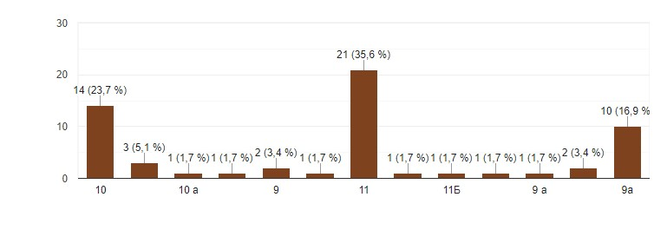

- Рис. 2
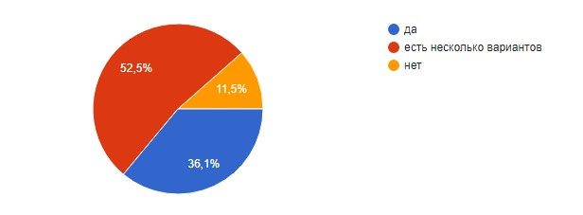
- Рис. 3

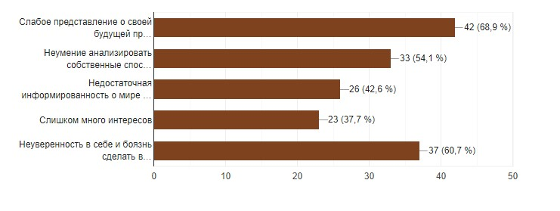

- Рис. 4
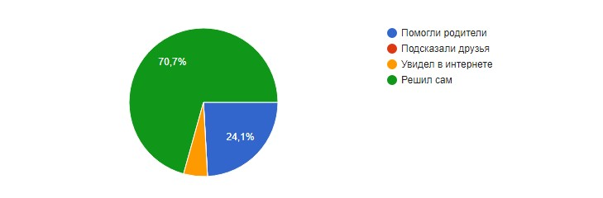
- Рис. 5
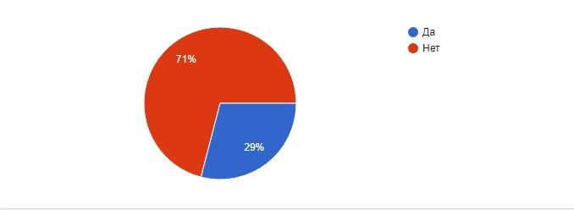

- Рис. 6
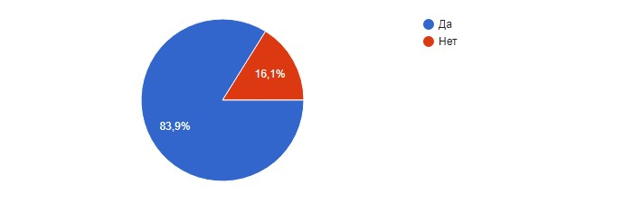

Приложение 2. Мнение старшеклассников.

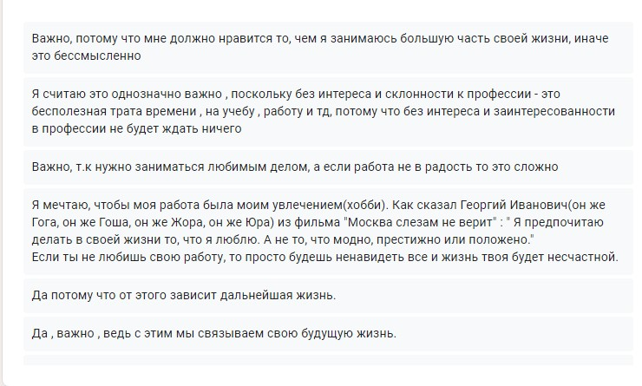

Приложение 3
РЫНОК ТРУДА РЕСПУБЛИКИ ТАТАРСТАН
Ситуация на рынке труда Республики остаётся стабильной, благоприятной. Совместными силами представителей биржи труда и крупных работодателей региона удалось снизить уровень регистрируемой безработицы до 1,2%. Работа в Казани есть в разных сферах, но проще всего найти место для трудоустройства в таких отраслях: пищевая и химическая промышленность. В банке службы занятости достаточно предложений. Большую часть из них (около 70%) составляют вакансии для рабочих.
Среди нетрудоустроенных больше всего банковских специалистов, соискателей с юридическим или экономическим образованием.
ВОСТРЕБОВАННЫЕ СПЕЦИАЛИСТЫ
Экономика медленно, но уверенно восстанавливается после кризиса. Сокращения уже не грозят работникам, наоборот, многие компании и предприятия нуждаются в опытных специалистах. Найти место для трудоустройства можно в службе занятости. Эффективным способом поиска работы является специализированная платформа, где предложения от работодателей отсортированы по направлениям. На страницах представлена исчерпывающая информация о должности: зарплата, требования к соискателям, обязанности.
Итак, рынок труда Казани больше всего нуждается в представителях таких профессий:
- воспитатели, учителя, преподаватели;
- продавцы-кассиры, продавцы-консультанты;
- региональные представители;
- программисты, веб-дизайнеры;
- инженеры, технологи; медицинские сёстры, врачи; обслуживающий персонал.
Открытые вакансии есть в текстильной и деревообрабатывающей промышленности. Предложения найдутся для комплектовщиков, грузчиков, операторов станков, прессовщиков. Кроме того, в регионе отлично развита транспортная отрасль и сфера услуг. Работодатели ищут специалистов не только низкого, но и среднего звена. Так, например, достаточно предложений для менеджеров по персоналу, администраторов. Есть вакансии и на руководящие должности, но их ничтожно мало, и работодатели очень требовательно относятся к кандидатам.
УРОВЕНЬ ОПЛАТЫ ТРУДА
Что касается заработной платы, то она здесь находится на приличном уровне. По разным данным средняя зарплата составляет 26 или 29 тыс. руб. Если вы хотите хорошо зарабатывать в Казани, возможно, стоит разглядеть такие профессии:
- программисты- 70-100 тыс. руб.;
- водители такси, специализированной техники, экспедиторы — 50-75 тыс. руб.;
- менеджеры по продаже элитной недвижимости – 40-120 тыс. руб.;
- инженеры, технологи – 55-90 тыс. руб.;
- торговые агенты, региональные представители – 45-85 тыс. руб.

